**Міністерство освіти і науки України  
Національний технічний університет України  
«Київський політехнічний інститут імені Ігоря Сікорського»  
Факультет інформатики та обчислювальної техніки  
Кафедра обчислювальної техніки**

**Лабораторна робота №5**

з дисципліни  
«Алгоритми і структури даних»

Виконав: Перевірила:

студент групи ІП-04 Сергієнко А. А.  
Пащенко Дмитро Олексійович  
номер у списку групи: 19

Київ 2021

**Постановка задачі**

1. Представити напрямлений граф з заданими параметрами так само, як у лабораторній роботі №3. Відміна: матриця А за варіантом формується за функцією:

A = mulmr((1.0 – n3 * 0.01 – n4 * 0.005 − 0.15) * T);

1. Створити програми для обходу в глибину та в ширину. Обхід починати з вершини, яка має вихідні дуги. При цьому у програмі:

* встановити зупинку у точці призначення номеру черговій вершині за допомогою повідомлення про натискання кнопки,
* виводити зображення графа у графічному вікні перед кожною зупинкою.

1. Під час обходу графа побудувати дерево обходу. Вивести побудоване дерево у графічному вікні.

**Варіант 19**

0419:

n1 = 0

n2 = 4

n3 = 1

n4 = 9

Число вершин n дорівнює 10 + n3 = 10 + 1 = 11.

Розміщення вершин:

* колом при n4 = 0,1;
* прямокутником (квадратом) при n4 = 2,3;
* трикутником при n4 = 4,5;
* колом з вершиною в центрі при n4 = 6,7;
* прямокутником (квадратом) з вершиною в центрі при n4 = 8,9.

**Текст програми**

<https://github.com/MrPaschenko/asd-labs/blob/master/2%20семестр/Лабораторна%205/main.c>

**Тестування**

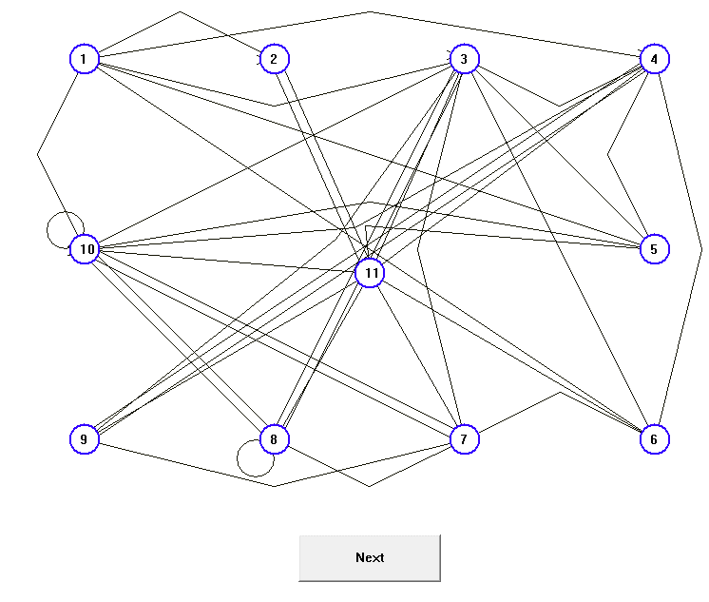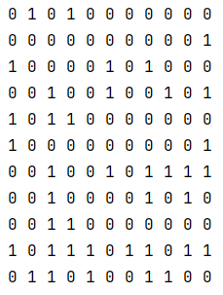

*Початковий граф та матриця суміжності*

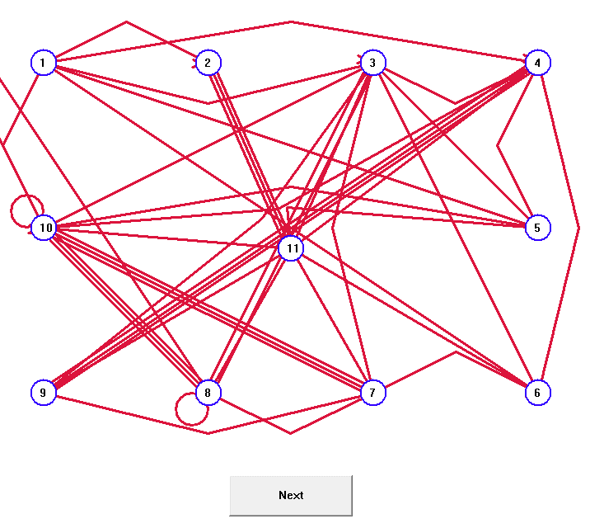 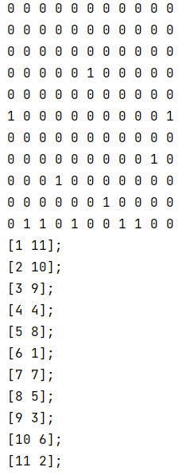

*Дерево обходу та зв’язок точок*